附件說明一：選購內容說明
111年教育部校園數位內容及教學軟體-第二次入選廠商資訊
入選公司名稱：台天數位科技教育(股)有限公司
入選組別：智慧教育-數位內容
入選產品流水號：173、179、180、211、213、215、404
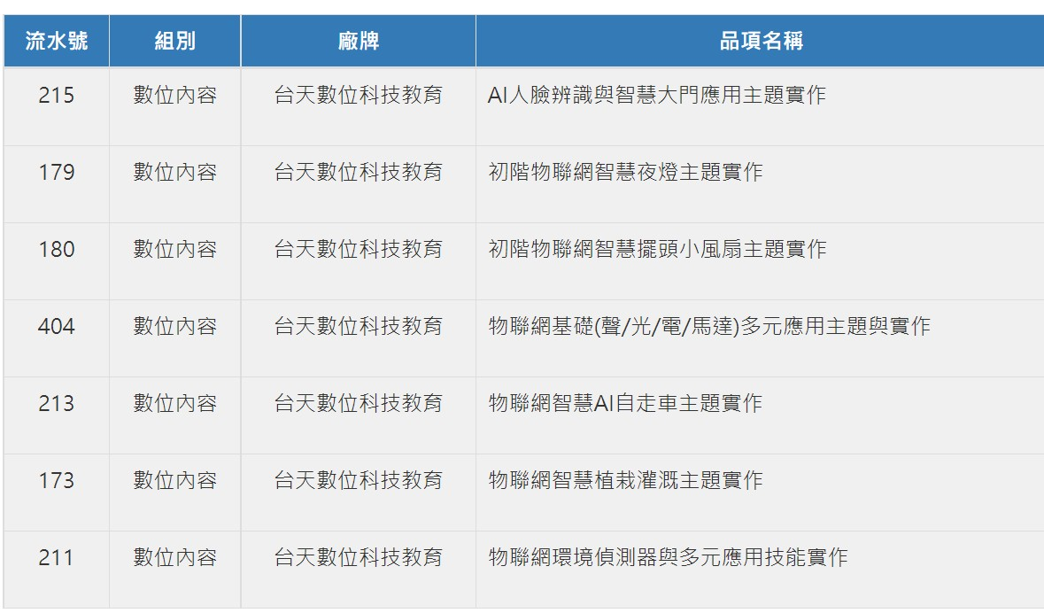
教育部-入選主題內容品項說明：https://www.sdc.org.tw/product-category/%E6%95%B8%E4%BD%8D%E5%85%A7%E5%AE%B9/?orderby=sku&product_tag_1=%E5%8F%B0%E5%A4%A9%E6%95%B8%E4%BD%8D%E7%A7%91%E6%8A%80%E6%95%99%E8%82%B2&wpf_fbv=1

台天數位科技教育(股)公司
請洽楊專員 07-285-3608
E-mail：Tsky3608@gmail.com
加入LINE@ ID : @kkr9238j 或 線上諮詢請按此->https://lin.ee/OURqUnWW
地址：高雄市中山一路279號3樓之1

